Základní škola a Mateřská škola Brumovice, okres Břeclav, příspěvková organizace
Jídelní lístek Týden od: 16. 10. 2023 do: 20. 10. 2023

16. 10. 2023
Pondělí | 1a,7 | Přesnídávka | krupicová kaše s kakaem, šťáva
 | 1a,7,9 | Polévka | sýrová s bramborem
 | 1ab,3,7 | Oběd | hrachová kaše, vejce, žitnopšen.chléb, okurek, ZŠ ovoce, voda
 | 1ab,7 | Svačina | kmínový chléb s bazalkovou pomazánkou, zelenina, šťáva

17. 10. 2023
Úterý | 1ac,3,7,12 | Přesnídávka | zapečený celozrnný toustový chléb se šunkou a sýrem, ovoce, ochucené mléko
 | 1a,3,7,9 | Polévka | kulajda
 | 1a,3,7 | Oběd | těstoviny se sýrovou omáčkou a kuřecími kousky, šťáva
 | 1ab,3,7 | Svačina | žitnopšen. chléb s drožďovou pomazánkou, zelenina, šťáva

18. 10. 2023
Středa | 1b,4,6,7,10,11,13 | Přesnídávka | celozrnný chléb s rybí pomazánkou, zelenina, šťáva
 | 1a,3,9 | Polévka | vývar s nudlemi
 | 1a,3,7 | Oběd | svíčková na smetaně, knedlík, šťáva
 | 1ac,7 | Svačina | rohlík s pomazánkovým máslem, ovoce, mléko

19. 10. 2023
Čtvrtek | 1ab,7 | Přesnídávka | žitnopšen. chléb s hermelínovou pomazánkou, ovoce, mléko
 | 1a,9 | Polévka | mrkvová s bulgurem
 | 1a,3,4,7 | Oběd | filé v těstíčku, bramborová kaše, okurkový salát, šťáva
 | 1ac,7,11 | Svačina | sezamová bulka se zeleninovou pomazánkou, zelenina, šťáva

20. 10. 2023
Pátek | 1a,3,7 | Přesnídávka | makový závin, ovoce, bílá káva
 | 1e,9 | Polévka | kapustová s bramborem
 | 1a,3,7 | Oběd | vepřové na houbách, basmati rýže, ZŠ jogurt, šťáva
 | 1ab,7 | Svačina | kmínový chléb s květákovou pomazánkou, zelenina, šťáva

Jídlo je určené k okamžité spotřebě.
Pitný režim je zajištěný celý den! Denně je k obědu možnost výběru šťávy, vody nebo mléka.
Změna jídelníčku vyhrazena.

Zodpovídá: vedoucí ŠJ Veronika Veselá
Vaří: Eva Hájková, Martina Stejskalová
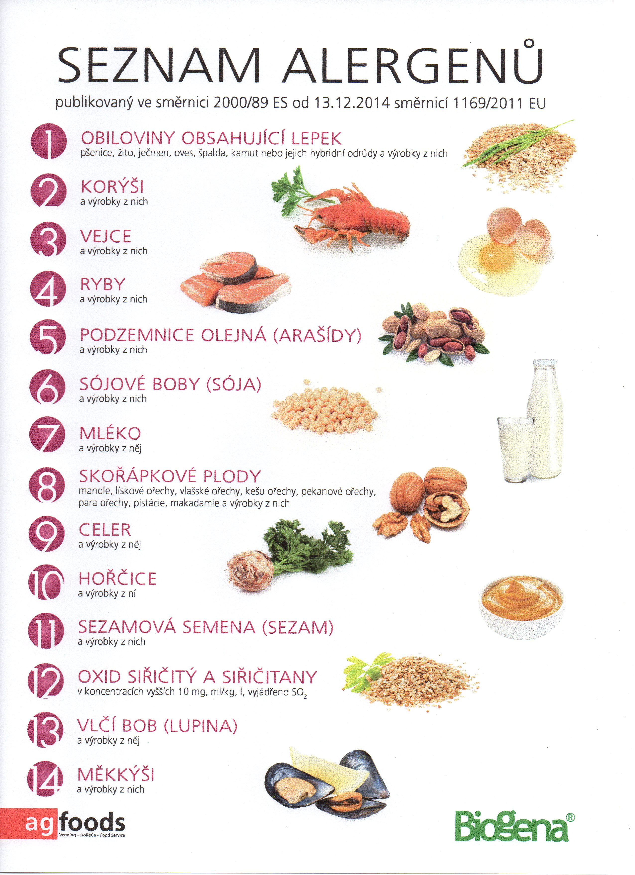

OBILOVINY OBSAHUJÍCÍ LEPEK: 1 a) pšenice
b) žito
c) ječmen
d) oves
e) špalda
f) kamut

